出國報告（出國類別：進修）

研習地震觀測系統與海底地震儀觀測系統之技術與應用

服務機關：交通部中央氣象局
姓名職稱：林祖慰 技士
邱俊達 技士
派赴國家：日本
出國期間：民國101年11月25日至12月4日
報告日期：民國101年12月27日

摘 要
日本海洋研究開發機構﹙Japan Agency for Marine-Earth Science and Technology, JAMSTEC﹚為日本獨立行政法人機構，為國際上最前端海洋研究機構之一，過去數十年已於日本建置完成多條電纜式海底觀測系統，針對日本本州中部紀伊半島南端東南海至南海區域之地震，除已於100年建置完成海底地震海嘯監測系統DONET﹙Dense Oceanfloor Network System for Earthquakes and Tsunamis﹚第1期計畫之外，目前正積極推動第2期計畫建置作業，預定104年完成包括350公里光纖海纜骨幹、7座科學觀測節點﹙Node﹚、29組海底地震儀與海嘯計之建置，相關監測資訊分別傳輸至JAMSTEC與日本氣象廳﹙Japan Meteorological Agency, JMA﹚，即時監測日本鄰近東海、東南海與南海地震及海嘯活動，達到防震、減災與預警之需求。
本局自99年起執行「強地動觀測第4期計畫－建置新一代地震觀測系統」，以更新地震觀測儀器及傳輸方式，提升測站訊號的取樣率至每秒100點及24位元動態記錄範圍，並推動建置井下地震觀測網，以降低地表雜訊干擾，提升訊號品質，另增加地震觀測站的密度並擴大偵測範圍，此一新式地震觀測系統，已自101年起開始啟用，並將逐年新增測站。
本次赴日本海洋研究開發機構橫濱研究所進修研習，除了解該機構主要工作計畫、汲取地震海嘯觀測與預警防災方面之實務經驗及維運技術、研習地震再生週期模擬與地震活動潛勢、以及寬頻地震資料解析震源特性等項目，並透過實際交談強化後續雙方於科技資源、訓練討論與觀測資訊等項目之交流合作機會。

目 錄

頁次
摘要 ……………………………………………………………………………… I
目錄 ……………………………………………………………………………… II
- 目的 ………………………………………………………………………… 1
- 過程 ………………………………………………………………………… 2
- 課程大綱 …………………………………………………………………… 2
- 課程重點 …………………………………………………………………… 4
- 心得與建議 ………………………………………………………………… 10
- 附錄 ………………………………………………………………………… 12

一、目的
本局自99年起執行「強地動觀測第4期計畫－建置新一代地震觀測系統」，全面更新即時站的儀器及傳輸方式。首要提升測站訊號的取樣率至每秒100點及24位元動態記錄範圍；其次推動建置深度300公尺之井下地震觀測網，以降低地表雜訊干擾，提升訊號品質；另結合短週期、寬頻、井下地震觀測網及聯合地震研究中心﹙Incorporated Research Institutions for Seismology, 簡稱IRIS)提供之全球即時地震觀測資料，增加地震觀測站的密度並擴大偵測範圍，此種資料型式我們稱之為複合型資料，此一地震觀測系統，已自101年起開始啟用，目前該系統測站數已超過130站，並將逐年新增測站。
日本海洋研究開發機構﹙Japan Agency for Marine-Earth Science and Technology, JAMSTEC﹚為日本獨立行政法人機構，於海洋技術開發與海洋科學研究上擁有非常豐富的經驗，在國際上享有盛名，過去數十年已於日本建置完成多條電纜式海底觀測系統，對於海嘯監測與模擬有相當卓越的表現；針對未來可能發生超大規模地震之日本本州中部紀伊半島南端東南海至南海區域，除已於100年7月建置完成海底地震海嘯監測系統DONET﹙Dense Oceanfloor Network System for Earthquakes and Tsunamis﹚第1期計畫之外，目前正積極推動第2期計畫DONET2之建置作業﹙預定104年完成﹚，包括350公里光纖海纜骨幹、7座科學觀測節點﹙Node﹚、29組海底地震儀與海嘯計，相關監測資訊分別傳輸至JAMSTEC與日本氣象廳﹙Japan Meteorological Agency, JMA﹚，其目的為即時監測日本鄰近東海、東南海與南海地震及海嘯活動，達到防震、減災與預警之需求，為目前全球最先進且儀器分布密度最高的海纜觀測系統。
海嘯的發生與海底地震的震源機制有密切的相關，因此如何快速地求出各項地震參數與震源機制，對於海嘯警報發佈時機有關鍵性的影響，為強化地震海嘯預警作業之實際應用功能，指派由本局地震測報中心林祖慰技士與邱俊達技士，赴日本海洋研究開發機構橫濱研究所進修研習，除汲取地震海嘯觀測與預警防災方面之實務經驗與維運技術、研習地震再生週期模擬與地震活動潛勢、以及寬頻地震資料解析震源特性等項目，並將強化後續雙方於科技資源、訓練討論與觀測資訊等項目之交流合作機會。
二、過程
JAMSTEC為日本獨立行政法人機構，旗下各個單位分處於日本6個不同位置，各單位研究的方向與功能有所區分，其中橫須賀為其營運總部為各式海洋探測船的母港，橫濱研究所為該單位研究地球科學的重點位置亦為超級電腦「地球模擬器」的所在地。
本局地震測報中心技士林祖慰與邱俊達奉派至橫濱研究所，參加本次研習，於11月25日搭乘長榮航空抵達日本。11月26日早上，由秘書布施洋子女士為我們介紹由旅館至該機構的交通，本次的研習由JAMSTEC的柏瀬憲彥先生全程陪同，並且由5位專家分別為我們講授各項的課程，研習的課程至12月3日結束，於12月4日搭機返回臺灣，在日本研習的課程與內容如後續所述。
三、課程大綱
Day01、101/11/25 Taiwan departure. 由松山搭機至日本羽田機場前往橫濱

Day02、101/11/26 Training 講者：Toshitaka Baba 馬場俊孝
主題：Tsunami prediction and tsunami disaster 海嘯預測與防災作業

Day03、101/11/27 Training 講者：Hiroyuki Matsumoto 松本博之
主題：Dynamic Tsunami Simulation Technique – it’s development and application 近期海嘯觀測進展

Day04、101/11/28 Training 講者：Takeshi Nakamura 中村武史
主題：Analyzing slip distribution on a finite fault using teleseismic waveform data 利用遠場寬頻觀測資料分析有限斷層之震源破裂分布

Day05、101/11/29 Training 講者：Masura Nakano 中野優
主題：Determination of earthquake focal mechanisms using SWIFT system利用SWIFT系統決定地震震源機制解

Day06、101/11/30 JAMSTEC Facility Tour
重點：JAMSTEC參觀導覽﹙橫濱研究所與橫須賀總部﹚

Day07、101/12/01 Collate Information 資料整理﹙溫習、備課﹚

Day08、101/12/02 Collate Information 資料整理﹙溫習、備課﹚

Day09、101/12/03 Training 講者：Mamoru Hyodo 兵騰守
主題：Earthquake generation cycle simulation and forecasting system 地震再生週期模擬與預報系統

Day10、101/12/04 Japan departure 離開日本返國
四、課程重點
（一）海嘯預測與防災作業
本項課程（Tsunami prediction and tsunami disaster）由Toshitaka Baba馬場俊孝主講，內容包括(1)海嘯於海洋中傳輸行進模式(2)海嘯走時預估程式( Tsunami Travel Times, 簡稱TTT )套裝軟體安裝(3)將TTT程式與GMT繪圖軟體結合使用(4)不同機構海底地形資料於GMT繪圖之比較(5)案例分析。重點說明如下：
(1)若海底發生規模較大的地震，且類型為傾向滑動斷層的話，將抬昇破裂區域之海床上方水體，使之遭受大幅度擾動，並產生重力波向四方八方傳播，海嘯於海洋中向前傳播的速度$V=\sqrt{\text{gh}}$，式中$h$為該點海水深度(即海床深度)，則$g$是重力加速度。上述波動一般稱為海嘯，日文稱為津波(Tsunami)，係屬專有名詞。海嘯波是一種可以傳播相當距離的長波，其傳播速度隨深度開根號成正比，若以太平洋平均深度約4000公尺計算，其傳播速度約為200m/sec，可以1天時間由太平洋東岸傳播至西岸，例如1960年5月22日智利大地震所引起的海嘯，曾侵襲日本東北地方太平洋岸，其波高達6公尺，造成一千多人死傷或失蹤。
(2)海嘯走時預估程式(TTT)套裝軟體係由Paul Wessel博士研發，他也是地球科學界知名繪圖軟體GMT(Generic Mapping Tools)的發展者之一，TTT軟體可應用於多種作業系統，包括Windows, Linux, UNIX與Mac OS等等。本次訓練課程係由JAMSTEC提供可實機操作之Linux網路連線環境，相關程式下載、安裝與設定亦以Linux系統為主。
(3)海嘯走時預估程式(TTT)主要係憑藉著高精確度的世界各地水深資料進行到時估算，是以當震源位置確定之後，即可推算傳遞到周邊各地的預估到時，而且震源破裂可選擇點震源或多重破裂(參考餘震分布)的不同形式種類，以更有效的擬合真實破裂情況，相關震源位置資訊可參考美國地質調查所(United States Geological Survey, 簡稱USGS)公佈之地震內容。以GMT繪圖軟體展示推估的走時結果是最佳的呈現方式之一，以下圖為例，紅色星號係地震震央位置，黑色同心圓狀等值圖表示不同海嘯到時的可能範圍(每條線間隔1小時)，陸地區域則不會有等值圖線條。
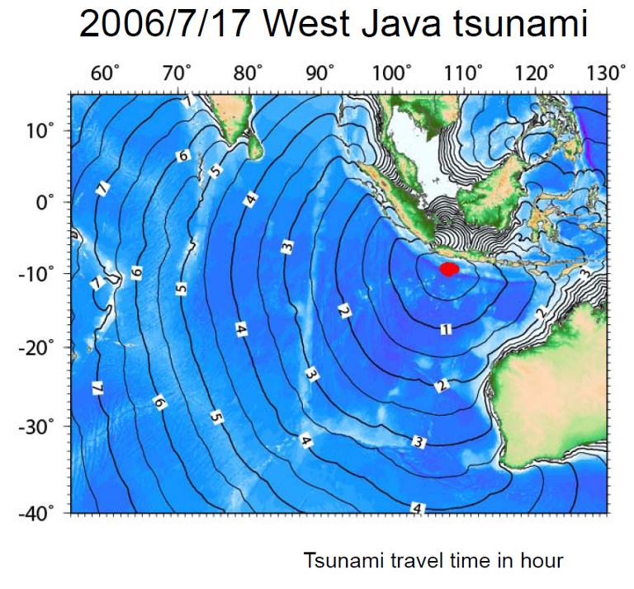
以TTT程式預估海嘯波的到時
(4)預估海嘯走時最重要的依據就是詳細準確的海底地形資料，目前世界上主要通用的資料庫有兩種，分別是GEBCO(General Bathymetric Chart of the Oceans)與ETOPO1，前者係由一群世界聯合志工共同研究發表，後者則是由美國大氣海洋署(National Oceanic and Atmospheric Administration , 簡稱NOAA)所轄國際地球物理資料中心(National Geophysical Data Center, 簡稱NGDC)負責產製。上述兩種資料庫因其獲取原始資料的方式與區域有所差別，是以端賴使用者自行判斷適合種類而加以應用，並無熟優熟劣之分。當然，如果對於研究區域能夠取得更高解析度的海底地形資料(例如臺灣鄰近海域)，則可利用GMT提供相關網格化工具，將之轉換為合適的檔案格式，可以提昇研究成果的準確性，較真實的符合區域地質特性。
(5)案例分析：利用前述方法實際應用於歷史案例，以2006年7月17日西爪哇地震引發海嘯為例進行預估海嘯走時繪製。另外，相關分析亦可反向思考，原本係由地震震央推估鄰近不同地區的海嘯到時，若由多個測站的海嘯觀測到時資訊，亦可反推引發海嘯的震央地區之可能區域，這對於發震地體構造、後續餘震發生可能區域等研究將提供重要的參考資訊。

（二）近期海嘯觀測進展
本項課程（Dynamic Tsunami Simulation Technique – it’s development and application）由Hiroyuki Matsumoto松本博之主講，係介紹日本在海嘯觀測上所面臨的問題與解決的方法，重點歸納如下：
(1)透過數值模擬可以看到，當海底大地震發生時，由於海底的變形，引發海嘯的生成，在地震發生同時，在海水面上，可以看到有一種傳遞快速約略與地震波傳遞相同但震幅較小的水波，隨後震幅巨大的海嘯波才慢慢傳遞出去。
(2)在研究海嘯波方面，看到幾個真實記錄到海嘯波的水壓資料，從這些real time的資料來看，在訊號中會遭到許多高頻噪音的干擾，日方建議在資料中，加上低通濾波器，約為60秒的平均值，使資料較容易判讀，不會被一些雜訊所干擾。
(3)目前JAMSTEC在海嘯觀測新儀器的發展：ADCP，海嘯波質點運動公式$V=\frac{η}{h}\sqrt{\text{gh}}$，其中V為質點運動速度、η為波高、h為深度、g為重力加速度，可以了解到海嘯波的質點運動比一般的波浪慢，利用此一原理，設計出一種在海底可以測量質點運動的儀器，由量測到的質點速度判斷是否有海嘯波通過。Ocean HF radar，利用海嘯波的特性，在海中行進速度較一般波浪快且近岸時，浪高會急遽增加，將雷達波射向海面，監控回波，透過軟體運算，即可得知是否有海嘯接近。GPS Tsunami meter，將GPS浮標錨碇在海中，透過無線傳輸，可以利用GPS的資料來監測是否有海嘯接近。

（三）利用遠場寬頻觀測資料分析有限斷層之震源破裂分布
本項課程（Analyzing slip distribution on a finite fault using teleseismic waveform data）由Takeshi Nakamura中村武史主講，內容重點介紹利用寬頻地震儀的資料逆推震源破裂狀況，可以讓人看到在破裂面上各部位的位移量，並且求得震源機制解。
實做步驟：1.準備資料：準備距離震源30～90度之間的P波(BHZ)波形、距離震源40～60度之間的S波(BHNE水平向量)波形；2.準備逆推程式(第一次)：fortran compiler 、sac、解開source.tar；3.在Recipes下製作recipes.a檔案(第一次)；4. 在Subroutine下製作recipes.a檔案(第一次)；5. 在Main下製作震源逆推程式執行檔(第一次)；6. 製作rdseed程式(第一次)；7. 輸入波形資料；8. 編輯震央與構造資訊；9. 資料轉換至sac格式；10. 切除不必要的資料與畫圖；11. 將P波與S波的到時定出；12. 將PP與SS的波形移除；13. 準備震源逆推參數檔；14. 計算震源逆推與檢查逆推結果。

（四）利用SWIFT系統決定地震震源機制解
本課程（Determination of earthquake focal mechanisms using SWIFT system）由Masura Nakano 中野優主講，主要內容為：(1)介紹各項震源參數與斷層面解。(2)介紹波形逆推與SWIFT技術。(3)實例演練。重點如下：
(1)從介紹何謂斷層面解切入，蒐集印尼地區不同時間與位置的地震，製作出印尼地震的CMT解地震目錄，繪出在印尼附近的斷層面解分佈，進而可以推測出其構造分布，南邊的印澳板塊下插至北邊的歐亞大陸板塊，東邊的菲律賓海板塊與太平洋板塊，向西隱沒至歐亞大陸板塊之下。
(2)由於地震發生時受到的力為雙偶震矩，所以在不同方位接收到的震波波形，其P波與S波的振幅大小會隨著方位角的不同而有不同的分布，因此模擬出來的模擬震波也會有不同，結合各測站觀測到的波形與模擬震波相比較，即可逆推出震源參數。SWIFT系統為自動即時計算震源參數，其特性為：1.可以僅利用少數的測站計算出穩定的震源參數；2.可計算出Source-time function，用以計算地震可能誘發海嘯的規模。此系統在計算速度上的提升，主要是靠著在各網格點上預先計算好的Green Functions(GFs)，在計算逆推時，只要利用最近測站網格點上的GFs即可，而不需要去從頭計算。
(3)以2007年9月13日發生在印尼蘇門答臘南部，規模8.3的地震為例子，由於地震規模相當大，所以在周邊7個測站中，僅有3個測站的資料可以使用(其餘測站超過儀器接收範圍)，逆推時間僅需要5分鐘左右就可以做出結果，若是將其中1個測站資料拿掉，用2個測站做逆推，同樣的也可以得到類似的逆推的結果，不過僅用2站的資料，其標準差就會顯得比較大。

（五）參觀橫濱研究所與橫須賀總部
11月30日早上參訪JAMSTEC位於橫濱的研究所，此為其研發地球模擬器的地點，自2002年3月建置完成，利用此地區的超級電腦，透過申請許可的機制，可讓研究人員盡情地去計算模擬，所發表的研究成果相當可觀，包括：海嘯模擬、東京車站熱對流模擬、地球暖化模擬、海洋溫度模擬等等，其中以311海嘯模擬最令人深刻，311日本大地震發生在星期五的下午，隔天星期六，JAMSTEC就完成海嘯模擬的動畫，並迅速公佈到各媒體，其運作效率令人感到相當驚奇，另外在海洋探測方面，擁有各式研究船與設備，其中Chikyu這艘深海鑽探船，透過各項精密的定位技術，可以在海床上鑽鑿7公里的深井，讓研究學者得以分析海洋地殼下岩漿的成分。
11月30日下午參訪JAMSTEC位於橫須賀港的總部，介紹其所屬的港口，可以停泊最大一艘船為長210公尺的研究船Chikyu，另外在港口，正停泊一艘名為Kaiyo的研究船，正為12月5日的出航做整備，在船上可以看到各式各樣的研究設備，包括：空氣槍、訊號接收海纜、海底地震儀、海底水壓計等等，另外在整備廠房中，看到其深海潛艇Shinkai 6500，此艘潛艇最深可以潛到海面下6500公尺處，曾經潛到311地震發生之處，讓眾人得以親眼看見地震造成的斷層裂隙。

（六）地震再生週期模擬與預報系統
本課程（Earthquake generation cycle simulation and forecasting system）由Mamoru Hyodo 兵騰守主講，主要內容為：利用板塊回跳理論推估地震發生週期與地震預測，重點分述如下：
地震發生週期：從板塊運動的機制說起，當板塊受到中洋脊地殼生成的推力與隱沒帶的拉力，使板塊不斷地運動。隱沒帶區域的斷層，有週期性的發生大地震的現象，如同將兩個塊體間用彈簧相聯接，其中一個沒有摩擦力另外一個則是有摩擦力，當下方的板塊在移動時，有摩擦力的塊體將會不斷地壓縮彈簧，增加應力，當累積的應力大於摩擦力之後，便會造成有摩擦力的塊體滑動，引發地震，釋放累積的應力，之後再重新累積應力，此為1D的模型，透過海上震測的探勘，可以將隱沒帶的大小與形狀畫出，如此可以得到2D的模型，將各種因子代入計算，就可以得到不同時空下的應力累積狀況，用以推算地震發生週期。
地震預測：在隱沒帶區域，地震要發生時，海底地形會先回跳一些，之後再產生大規模的地震，不過，從小規模的回跳到大地震發生的期間，受到摩擦力的影響這段期間的長短並不固定，需要先透過模擬、計算。日本東海與東南海的地震，多為板塊間的地震，極易影響關東地區，造成生命財產的損失，因此，此區為其研究重點，透過各種不同地球物理的方式，將此區域板塊隱沒的形狀描繪出來，並量測其物理特性，作為數值模擬之用。
在了解板塊間地震發生之物理原理後，JAMSTEC仿照氣象預測方式，考慮所有可能的物理原理，設定控制邊界，計算各種不同可能的模式，則真實狀況必然存在於其中一種模式；為確認此系統原理的可行性，JAMSTEC以計算方式，先模擬出在各種不同狀況下，海底地形在發震前與發震時的變化曲線，預設其中一種真實情況，當沒有任何觀測資料可供利用時，在所有可能性當中，並沒有辦法突顯出何時會有地震發生，但若利用觀測資料與各種計算出的模式相比，不同的模式都各有不盡相同的吻合部分，最後選出一種最為符合現況的模式，即可利用此模式預估地震發生的時間。
因所使用的計算與參數相當的龐大，通常推估一種模式需很長一段時間，然由於日本超級電腦K-computer的問世，讓這系統的運算變為可能，目前1天可以推估出100-1000種模式，透過各種模式的計算，加上觀測資料的佐證，可以看出地震預計發生的時間點，隨著觀測資料的增加，預測出的時間點就會更為靠近理論的時間點，目前JAMSTEC方面正在增建DONET與建立DONET2的海底地形監測儀器，用以推算並預估將來地震可能發生的時間點。

五、心得與建議
中央氣象局對於臺灣附近地區地震活動監測已有多年的經驗，隨著各階段性計畫的進展，近年來完成地震速報系統與強震即時預警系統，可以快速地對臺灣地區地震活動發布相關資訊與預警，並且已應用於防震減災方面。另外在海嘯預警系統方面，雖然已建構出來，但一方面海嘯的發佈並不如地震頻繁，另一方面由於台灣所處的位置受到海嘯的侵襲較少，因此在經驗方面較為不足，對於海嘯相關特性的研究運用仍有相當大的改進空間。此次研習的方向，主要是針對海嘯與震源機制方面的課程，讓我們有機會了解日本在震源計算與海嘯傳遞計算這方面的最新進展，冀望透過吸收這些寶貴的經驗，讓中央氣象局可以在這些方面能有新的突破。
此次的研習，在海嘯相關方面的技術上，日方為我們介紹了海嘯走時預估程式(TTT)，此程式可以利用GEBCO與ETOPO1的全球海底地形資料或是利用其他方式獲得的高解析度的海底地形資料，再透過GMT格式轉換提供程式運算，讓我們在地震發生後，可以快速地計算出海嘯傳遞到各地的到時；另外，在海嘯觀測部份，介紹水壓計實際量測到海嘯的波高資料，以及如何去判讀資料，使資料能夠讓電腦在最短的時間判讀出來。在臺灣，目前有一條海底電纜，透過其中的水壓計，我們也可以利用其資料作海嘯的觀測，結合這些技術與觀測資料，可以提升我國在海嘯預警方面的能力，對於沿海地區的居民，能給予相當時間的預警。
在震源逆推方面，介紹兩種方式利用寬頻地震儀的資料來做逆推，第一種方式為：模擬震源破裂狀況，利用餘震分布與全球寬頻地震網的波形，可逆推顯示破裂面上各區域的位移量；另外一種方式為：利用少數的寬頻地震儀資料，自動並快速地計算出各項震源參數，如能將此系統建立起來，未來在第一時間就可以提供有相當可靠度的震源機制解。以上兩種技術，不但能讓我們在第一時間了解震源機制，並且在地震發生之後，細推其發震構造形貌，可以據此做出災害評估判斷。
中央氣象局在地震速報與預警方面已有相當純熟的技術，但在地震預測這個課題，一直以來都還在探索的階段，此次的研習有機會看到日本在東海與東南海地區的研究，透過物理模型的建立，仿照氣象預測，利用各種模式去推估，讓海底觀測到海床變化的資料能符合推估的狀況，由此去推斷未來的趨勢，雖然目前此技術還僅限於電腦模擬且僅能模擬隱沒帶地區的地震，冀望在不久的將來能夠實驗成功，對地震預測的僵局能有所突破。
此次赴日研習的行程，著重於技術上的學習，透過線上的演練，不但可以讓人熟悉指令操作，更讓人明瞭講師所要傳達的內容。另外參訪JAMSTEC位於橫濱的研究所與橫須賀總部兩地，看到他們利用超級電腦做出的數值模擬，包含各種不同領域的研究成果，都相當的精采；另外在海洋探索器具方面，參觀所屬的展覽館，看到他們研發並建造各式各樣的船具與海底機器人，並且實際登上一艘正在整備中的研究船KAIYO，參觀船上各項設備，讓人不虛此行獲益良多。
附帶一提，在第一天順利入境日本後，隨身手機即收到外交部的貼心簡訊服務，內容如下『外交部祝您旅途愉快！「外交部緊急聯絡中心」旅外國人急難服務專線電話, 請撥(當地國際電話冠碼)+886800085095(須付費)。』。出門在外，食衣住行與風土民情總有所差別，收到外交部的主動簡訊通知，雖只是聯繫窗口資訊，心裡仍有許多感動。
六、附 錄
（一）主要參考資料
Kikuchi, M., and Kanamori, H., 1982: Inversion of Complex Body waves, Bull. Seism. Soc. Am., 72, 491-506.
Kikuchi, M., and Kanamori, H., 1991: Inversion of Complex Body waves - III, Bull. Seism. Soc. Am., 81, 2335-2350.
Kikuchi, M., Kanamori, H. and Satake, K., 1993: Source complexity of the 1988 Armenian earthquake- Evidence for a slow after-slip event, J. Geophys. Res., 98, 15797-15808.
Kikuchi,M., Makamura, M. and Yoshikawa K., 2003: Source rupture processes of the 1944 Tonankai earthquake and the 1945 Mikawa earthquake derived from low-gain seismograms, Earth Planets Space, 55,159-172.
Nakano, M., Kumagai, H., and Inoue, H., 2008: Waveform inversion in the frequency domain for the simultaneous determination of earthquake source mechanism and moment function, Geophys. J. Int., 173, 1000-1011, doi:10.1111/j.1365-246X.2008.03783.x
Nakano, M., Kumagai, H., Toda, S., Ando, R., Yamashina, T., Inoue, H., and Sunarjo, 2010: Source model of an earthquake doublet that occurred in a pull-apart basin along the Sumatran fault, Indonesia, Geophys. J. Int., 181, 141-153, doi:10.1111/j.1365-246X.2010.04511.x
Nakano, M., Yamashina, T., Kumagai, H., Inoue, H., and Sunarjo, 2010: Centroid moment tensor catalogue for Indonesia, Physics of the Earth and Planetary Interiors, 183, 456-467, doi:10.1016/j.pepi.2010.10.010
http://www.eri.u-tokyo.ac.jp/ETAL/KIKUCHI/ 體波逆推震源參數
http://www.gebco.net/ 通用海洋水深圖
http://www.geoware-online.com/tsunami.html 海嘯走時預估程式
http://www.ngdc.noaa.gov/mgg/bathymetry/releif.html NOAA世界海底水深資料
（二）相關照片
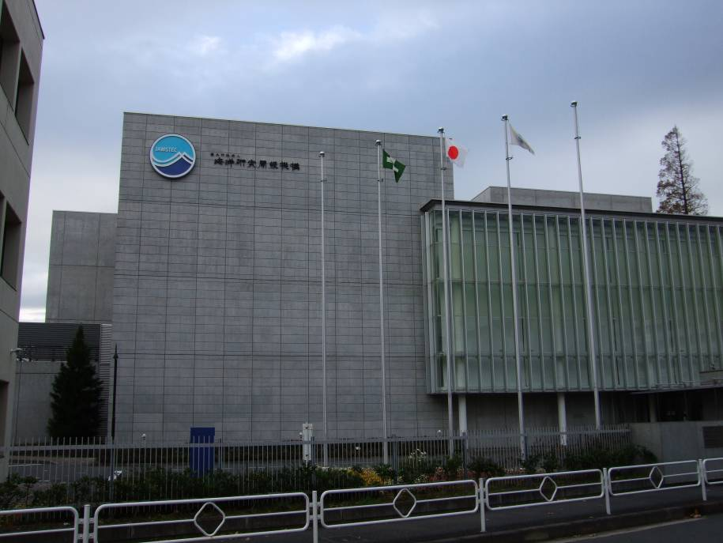
JAMSTEC橫濱研究所

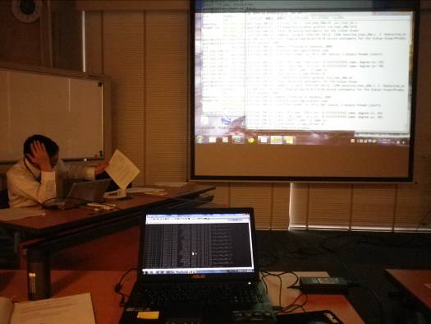
研習課程剪影-1
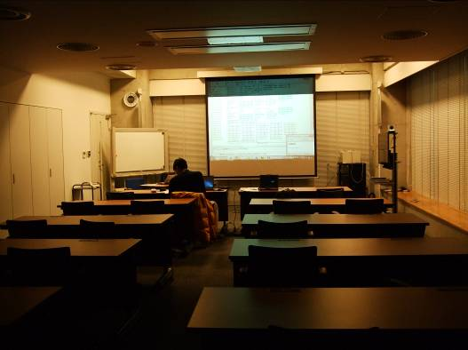
研習課程剪影-2
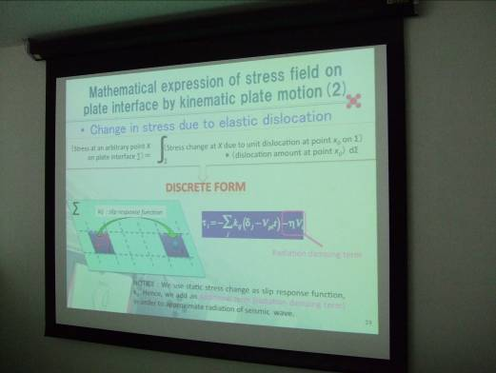
研習課程剪影-3
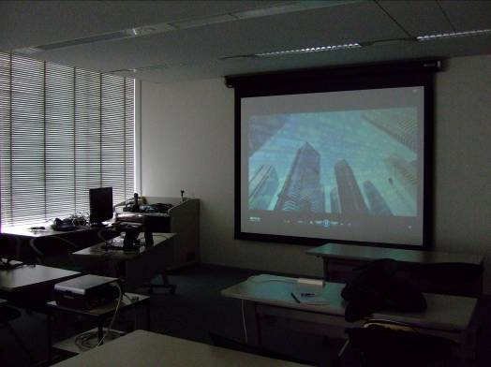
研習課程剪影-4
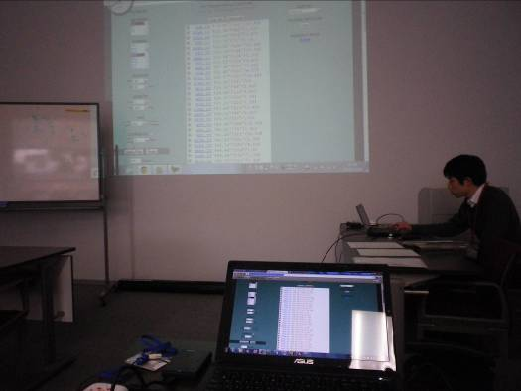
研習課程剪影-5
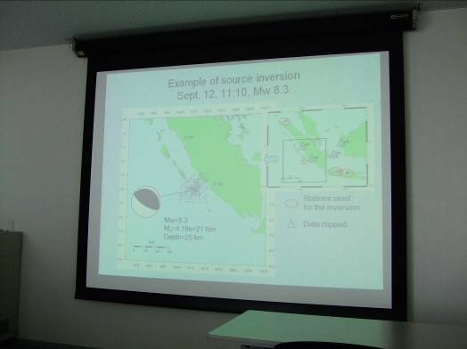
研習課程剪影-6
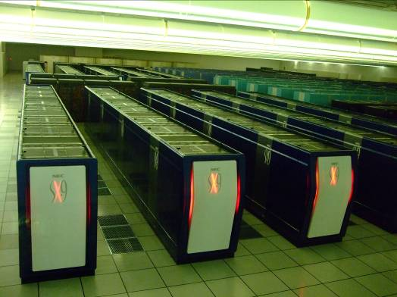
地球模擬器超級電腦機房
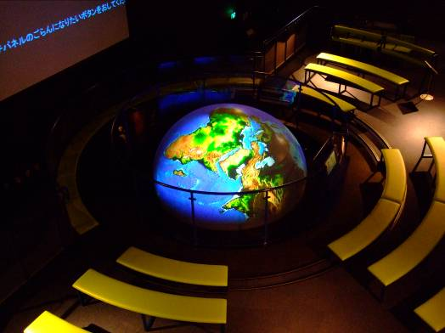
地球模擬器資料展示

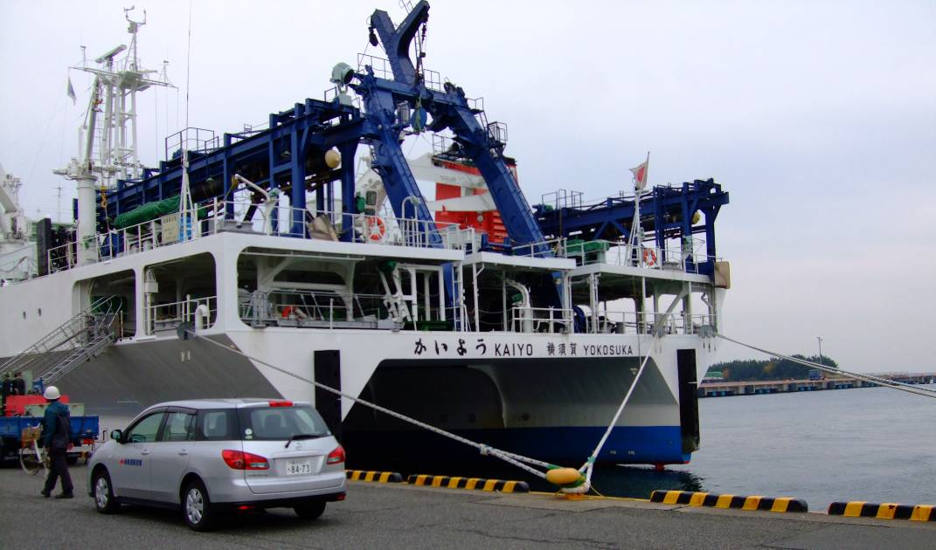
正在JAMSTEC橫須賀總部整備之海洋探測船KAIYO
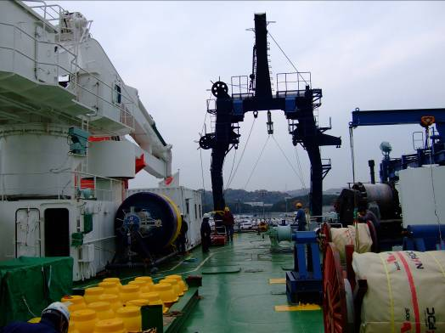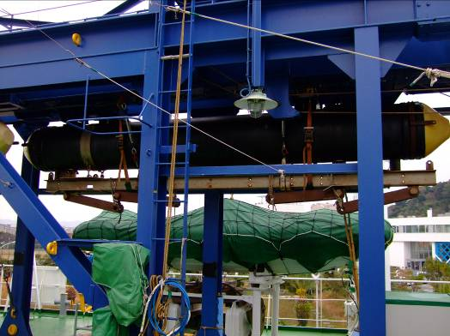
海洋探測船KAIYO甲板上各種探測儀器

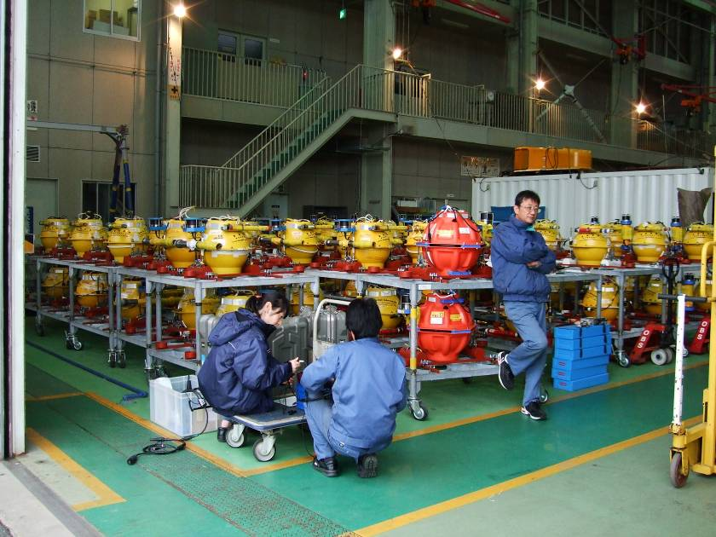
儀器整備區(海底地震儀)

